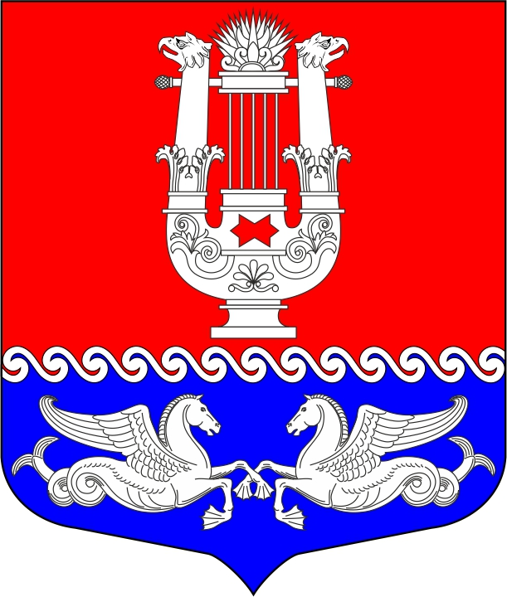

МУНИЦИПАЛЬНЫЙ СОВЕТ

МУНИЦИПАЛЬНОГО ОБРАЗОВАНИЯ

муниципальный округ Коломна

6 созыв
_____________________________________________________________________________
190068, Санкт-Петербург, наб. Крюкова канала, д. 11 тел./факс 714-08-83

РЕШЕНИЕ № 55

Санкт-Петербург

Принято муниципальным советом МО Коломна «25» февраля 2021 года
Подписано временно исполняющим обязанности Главы МО Коломна 26 февраля 2021 года

«Об избрании заместителя Главы МО Коломна»

В соответствии со статьей 31 Устава муниципального образования муниципальный округ Коломна и на основании протокола от 25.02.2021 об итогах тайного голосования по выборам заместителя главы МО Коломна Муниципальный совет муниципального образования муниципальный округ Коломна решил:
- Считать избранным заместителем главы МО Коломна (на непостоянной основе) СТОЛЯРОВА Андрея Олеговича.
- Разместить настоящее Решение на официальном сайте МО Коломна.
- Настоящее Решение вступает в силу со дня его подписания.

ВРИО Главы МО Коломна Н.А. Киселева

